1. OBSERVAR EL SIGUIENTE VIDEO QUE TE SERVIRA PARA QUE PIENSES EN LA IDEA DE NEGOCIO MAS VIABLE Y CON PROYECCION AL FUTURO,
2. PIENSA EN 3 POSIBLES IDEAS DE NEGOCIO

VIDEO, COMO GENERAR IDEAS DE NEGOCIO

https://www.youtube.com/watch?v=hdXa34XPsZw&pbjreload=101

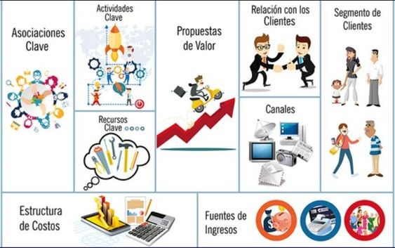

1 LA IDEA DE NEGOCIO

Una empresa exitosa parte siempre de una primera idea de negocio que, posteriormente, se concreta en un producto o servicio con cuya comercialización se obtiene un beneficio económico. Para que una idea tenga éxito, como mínimo, debe: Cubrir una necesidad o deseo real por parte de la clientela a quien se le pretende vender. Existir un número de clientes potenciales suficiente. Debe ser susceptible de ofrecer beneficios económicos vendiéndose a un precio no superior al que la persona consumidora esté dispuesta a pagar. En la mayor parte de los casos, deberá competir con otros productos que ayuden a satisfacer necesidades iguales o similares, por lo que dicha idea deberá ofrecer un valor real y diferencial.

Ahora bien, haber identificado una excelente idea para emprender que, además cumple todos estos criterios mínimos no es sinónimo de oportunidad de negocio, porque… no todas las buenas ideas se convierten en buenos negocios (puedes, incluso, tener una mala idea con posibilidades reales de convertirse en un gran negocio).

Y es que, antes de todo esto, para obtener las primeras pistas sobre si se debe seguir trabajando en base a esa idea de negocio, lo primero será preguntarse: “¿Soy yo viable para la idea?” Y es que una persona emprendedora es aquella que tiene la capacidad de generar una idea que posteriormente convierte en proyecto para, seguidamente, llevarlo a cabo asumiendo todos los posibles riesgos inherentes a su puesta en marcha. Y, para ello, se vale de ciertas habilidades y capacidades que antes o después deberá desarrollar